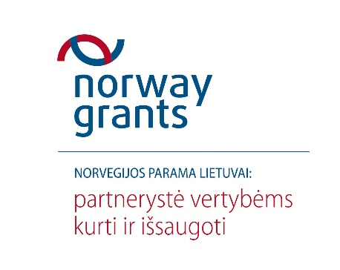
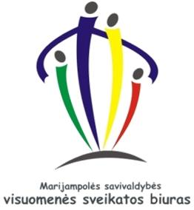

Sveikatos priežiūros paslaugų teikimo mokyklose ir ikimokyklinio ugdymo įstaigose gerinimas Marijampolės savivaldybėje
Marijampolės savivaldybės visuomenės sveikatos biuras tęsia projekto „Sveikatos priežiūros paslaugų teikimo mokyklose ir ikimokyklinio ugdymo įstaigose gerinimas Marijampolės savivaldybėje“ (toliau – Projektas) įgyvendinimą. Projektas finansuojamas pagal 2009–2014 m. Norvegijos finansinio mechanizmo programos Nr. LT11 „Visuomenės sveikatai skirtos iniciatyvos“ priemonę „Sveikatos priežiūros paslaugų teikimo mokyklose ir ikimokyklinio ugdymo įstaigose gerinimas“.
Jau daugiau kaip pusė prekių ir paslaugų pirkimų, kurie numatyti visam projekto įgyvendinimo laikotarpiui, yra įvykdyti. Visuomenės sveikatos priežiūros specialistai džiaugiasi atnaujintais kabinetais, įsigytais naujais baldais, kompiuterine įranga, telefonais, garso bei vaizdo aparatūra. Visa tai jau galima panaudoti vykdant visuomenės sveikatos priežiūros funkcijas. Įgyta įranga suteikia galimybę paskaitų metu naudoti mokomąją audio ir video medžiagą, saugoti reikiamą informaciją išoriniuose kietuosiuose diskuose.
Visuomenės sveikatos biurą jau pasiekė ir magnetinės lentos, kurios bus išdalintos į sveikatos kabinetus, kai tik bus gautos joms skirtos mokomosios priemonės apie alkoholio, rūkymo žalą, sveikos mitybos principus.
